PHỤ LỤC CỦA KẾ HOẠCH BÀI DẠY BÀI 5 – LỚP 11
TÊN BÀI: PROMPT NÂNG CAO VÀ CÁC CÔNG NGHỆ AI CƠ BẢN
Quy ước đánh số: phụ lục ghi “PL11.5.x”, phiếu học tập ghi “Phiếu học tập 11.5.x” (lớp 11, bài 5, số thứ tự) để không trùng giữa các bài. Tổng số tờ in dự kiến cho lớp 40 HS (8 nhóm): khoảng 32–36 tờ A4 (in hai mặt).
Mã | Tên | Dành cho | Dùng ở
PL11.5.1 | Phiếu học tập 11.5.1: Phiếu học tập cá nhân (kèm Bảng kiểm tra đồng đẳng) | HS, in theo sĩ số (1 mặt A4/HS hoặc 1 tờ A4/2 HS) | HĐ 4
PL11.5.2 | Bộ học liệu nhóm: Hồ sơ bối cảnh, bộ thẻ dữ liệu giả lập và Phiếu học tập nhóm 11.5.2 | Nhóm (8–9 bộ/lớp) | HĐ 2, HĐ 3
PL11.5.3 | Tư liệu của GV: Tình huống mở đầu, thẻ mô phỏng dự phòng và dẫn chứng thực tế | GV (1 bộ) | HĐ 1, HĐ 2, HĐ 3
PL11.5.4 | Đáp án tham khảo, gợi ý hỗ trợ và mô tả mức đánh giá của bài | GV | HĐ 1–4, mục IV
PL11.5.5 | Ghi chú chuyên môn, căn cứ pháp lí và lưu ý sư phạm khi dạy | GV | Trước giờ dạy

PL11.5.1. Phiếu học tập 11.5.1: Phiếu học tập cá nhân
Cách in và phát: Khổ A4, 1 mặt (40 tờ cho lớp 40 HS + 2 tờ dự phòng; hoặc in 2 phiếu trên 1 trang A4). Phát cho từng HS ở B1 của Hoạt động 4 (không phát ở đầu giờ; không in kèm đáp án).
Hướng dẫn đánh giá: Đây là minh chứng cá nhân chính để nhận xét mức đạt YCCĐ tại mục IV của KHBD; mô tả mức Đạt, Khá, Tốt và câu nhận xét mẫu xem tại PL11.5.4.
PHIẾU HỌC TẬP 11.5.1: PHIẾU TỔNG KẾT CÁ NHÂN
Họ và tên: ………………………… Lớp: ………… Nhóm: …………
Lưu ý an toàn: Em sử dụng tình huống giả lập hoặc công cụ quen thuộc, không ghi họ tên thật của người khác, số điện thoại hay thông tin riêng tư của bản thân và gia đình.
Mục nhiệm vụ | Phần bài làm của em
1. Chọn 1 tình huống gần gũi | Em đánh dấu chọn 1 gợi ý dưới đây (hoặc tự ghi 1 tình huống tương tự):  ☐ Gợi ý A: Sử dụng chatbot để đặt lịch hẹn khám bệnh  ☐ Gợi ý B: Dùng AI để nhận diện khuôn mặt trong album ảnh gia đình  ☐ Gợi ý C: Sử dụng cảm biến AI để bật tắt đèn tự động / Tự chọn: ……………………………
2. Thiết kế một chuỗi câu lệnh nâng cao | - Ràng buộc định dạng đầu ra: ……………………………………………………………………  - Chia nhỏ nhiệm vụ: ……………………………………………………………………  - Kiểm soát sai số: ……………………………………………………………………
3. Điểm con người cần kiểm soát / kiểm chứng | Nếu con người không kiểm tra khâu ………………………………………………………  thì có nguy cơ ………………………………………………………………………………  Cách em kiểm tra hoặc xử lí an toàn: ……………………………………………………
4. Khai báo sử dụng AI (nếu hoàn thiện thêm ở nhà) | ☐ Em tự làm hoàn toàn không dùng AI.  ☐ Có dùng AI hỗ trợ (Công cụ: ………; Mục đích: ………; Việc nhờ AI: ………; Phần em tự làm: ………; Cách em kiểm chứng: ………).

Bảng kiểm tra đồng đẳng (Đổi phiếu với bạn cùng bàn) · Bạn nhận xét: …………………………
Tiêu chí rà soát giúp bạn | Đánh dấu | Một góp ý cụ thể giúp bài bạn rõ hơn
1. Đúng và đủ các thành phần của chuỗi câu lệnh | ☐ Đã rõ ☐ Cần bổ sung | ……………………………………………………
2. Rõ ràng về rủi ro và cách kiểm chứng | ☐ Đã rõ ☐ Cần bổ sung | ……………………………………………………

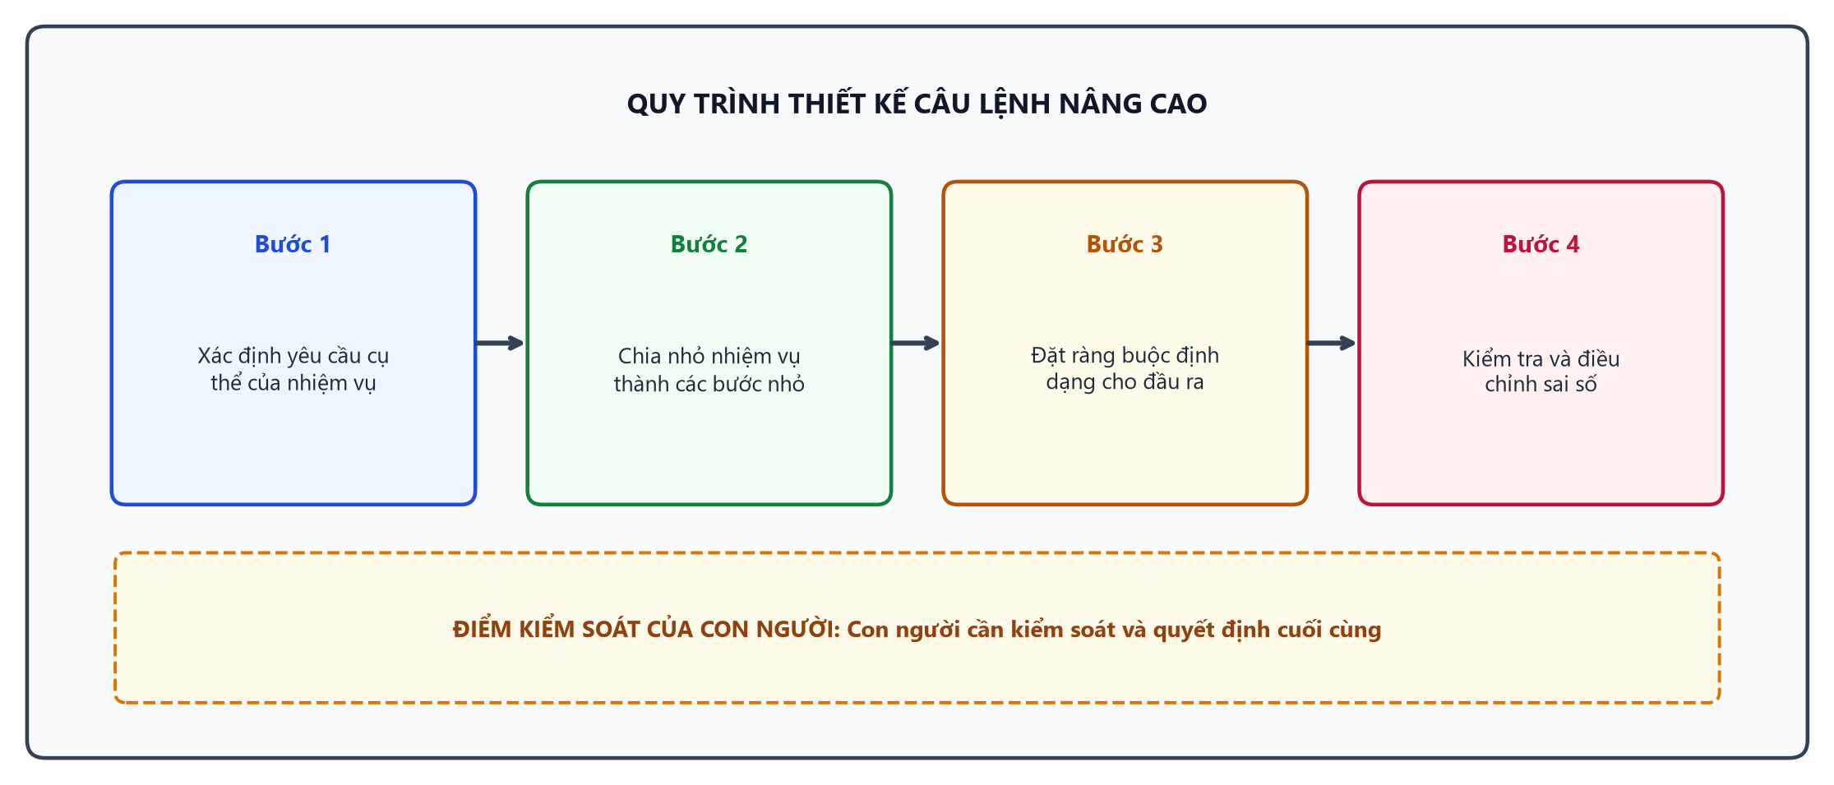
Hình 11.5.1. Quy trình thiết kế câu lệnh nâng cao (sơ đồ minh hoạ gợi ý)

PL11.5.2. Bộ học liệu nhóm (Dùng ở Hoạt động 2 và Hoạt động 3)
Cách in và phát: Khổ A4 in 2 mặt, đóng bộ theo số nhóm (8 bộ cho 8 nhóm + 1 bộ dự phòng, khoảng 18–24 tờ A4 cho cả lớp). Không in kèm đáp án.
Phần A. HỒ SƠ BỐI CẢNH & BỘ THẺ DỮ LIỆU GIẢ LẬP (Dùng cho Hoạt động 2)
Câu chuyện: Minh chẳng hạn, là học sinh lớp 11, đang thực hiện dự án khoa học về việc sử dụng AI để quản lí thời gian học tập. Minh muốn sử dụng một chatbot để nhắc nhở lịch học và một cảm biến AI để điều chỉnh ánh sáng phòng học theo thời gian biểu. Minh cần thiết kế các câu lệnh nâng cao để đảm bảo AI hoạt động chính xác và hiệu quả.
Bộ thẻ dữ liệu giả lập:
- Thẻ 1: Ví dụ mẫu đầu ra cho nhắc nhở lịch học (định dạng thời gian cụ thể).
- Thẻ 2: Yêu cầu lập luận từng bước cho việc điều chỉnh ánh sáng.
- Thẻ 3: Đặt tiêu chí tự kiểm tra cho chatbot.
- Thẻ 4: Đặc trưng ngôn ngữ của chatbot.
- Thẻ 5: Đặc trưng thị giác của cảm biến AI.
- Thẻ 6: Đặc trưng âm thanh của hệ thống AI.
- Thẻ 7: Mảnh ghép xáo trộn: A. Xác định nhiệm vụ ; B. Chia nhỏ nhiệm vụ ; C. Đặt ràng buộc ; D. Kiểm tra và điều chỉnh.
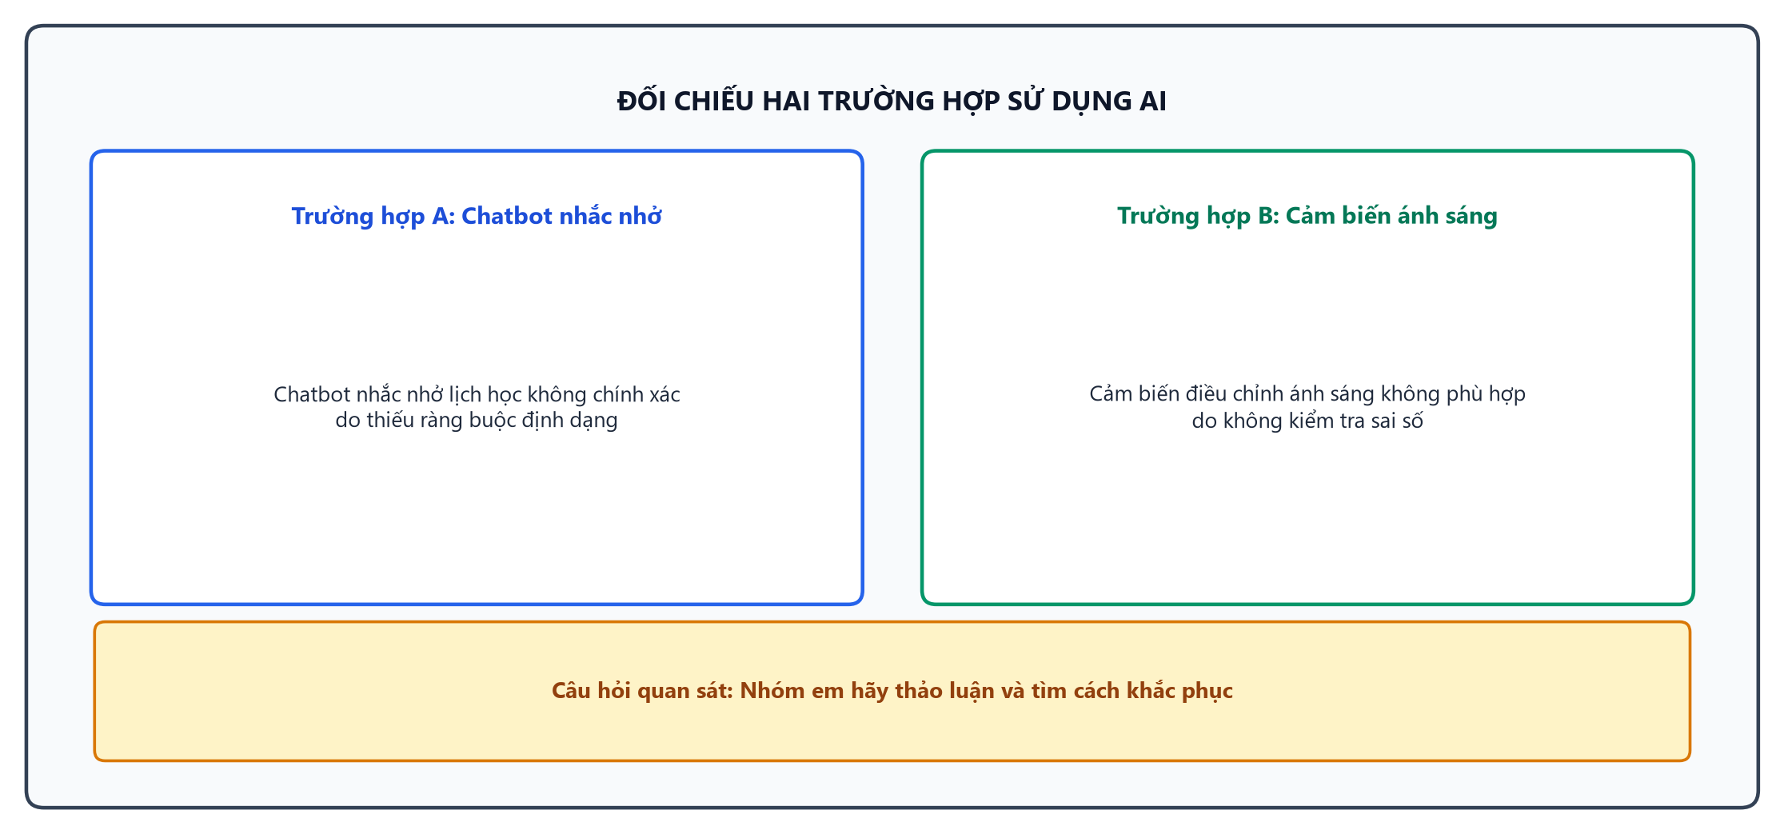
Hình 11.5.2. Đối chiếu hai trường hợp sử dụng AI (sơ đồ minh hoạ gợi ý)
Phần B. PHIẾU HỌC TẬP NHÓM 11.5.2 (Điền kết quả Hoạt động 2)
Nhóm: ………… Lớp: …………
Nhiệm vụ A (HĐ 2.1): Phân tích kĩ thuật và công nghệ AI
Thẻ | Kĩ thuật/Công nghệ | Đặc trưng
Ví dụ mẫu | Thẻ 1 | Định dạng thời gian cụ thể
………… | ………… | …………
………… | ………… | …………

Nhiệm vụ B (HĐ 2.2): Thiết kế chuỗi câu lệnh
Bước | Mô tả
Ví dụ mẫu | Xác định nhiệm vụ: Nhắc nhở lịch học
………… | …………
………… | …………

Phần C. THỬ THÁCH LUYỆN TẬP NHÓM (Dùng cho Hoạt động 3)
Ca thực hành 1: Chatbot nhắc nhở lịch học
Minh đã thiết kế một câu lệnh cho chatbot nhắc nhở lịch học. Tuy nhiên, chatbot thường nhắc nhở sai giờ do không có ràng buộc định dạng cụ thể. Nhóm cần xác định lỗi và đề xuất cách khắc phục.
Lỗi | Bằng chứng | Cách khắc phục
☐ Lỗi đầu vào | ………… | …………
☐ Lỗi dữ liệu huấn luyện | ………… | …………
☐ Lỗi thuật toán/quy tắc xử lí | ………… | …………

Ca thực hành 2: Cảm biến điều chỉnh ánh sáng
Minh sử dụng cảm biến AI để điều chỉnh ánh sáng phòng học. Tuy nhiên, ánh sáng thường không phù hợp với thời gian biểu do không kiểm tra sai số. Nhóm cần xác định lỗi và đề xuất cách khắc phục.
Lỗi | Bằng chứng | Cách khắc phục
☐ Lỗi đầu vào | ………… | …………
☐ Lỗi dữ liệu huấn luyện | ………… | …………
☐ Lỗi thuật toán/quy tắc xử lí | ………… | …………

KHUNG CHỦ ĐỀ / BÀI HỌC CHÍNH THỨC:
- Chủ đề / Bài học (Cột 1): Bài 5. Prompt nâng cao và các công nghệ AI cơ bản
- Thời lượng chuẩn (Cột 2): 2 tiết (90 phút)
- Yêu cầu cần đạt cốt lõi trong QĐ 2422 (Cột 3 - CHỈ DÙNG CÁC MÃ NÀY):
- C. Các kĩ thuật và ứng dụng AI | C3. Công nghệ AI | Nội dung: Kĩ thuật prompt nâng cao; chatbot, xử lí ngôn ngữ tự nhiên, thị giác máy tính và cảm biến.
11.C3.1. Xác định được một số kĩ thuật prompt nâng cao từ các yêu cầu cụ thể như: ràng buộc định dạng đầu ra, chia nhỏ nhiệm vụ.
11.C3.2. Mô tả được một số công nghệ AI cơ bản như: chatbot, xử lí ngôn ngữ tự nhiên, thị giác máy tính, cảm biến.
- Mục tiêu chủ đề / bài học (Cột 4 - BÁM SÁT ĐỂ VIẾT MỤC I.1 VÀ I.2.a):
- Xác định và vận dụng được kĩ thuật ràng buộc định dạng đầu ra, chia nhỏ nhiệm vụ trong prompt.
- Mô tả được chức năng cơ bản của chatbot, xử lí ngôn ngữ tự nhiên, thị giác máy tính và cảm biến.
- Lựa chọn được công nghệ và kĩ thuật prompt phù hợp với một yêu cầu cụ thể.
- Các hoạt động học tập chính (Cột 5 - BÁM SÁT ĐỂ THIẾT KẾ CÁC HOẠT ĐỘNG Ở MỤC III):
- Chuyển yêu cầu phức hợp thành chuỗi nhiệm vụ nhỏ; bổ sung ràng buộc định dạng cho đầu ra.
- Thử nghiệm, so sánh kết quả của các phiên bản prompt và điều chỉnh theo tiêu chí.
- Khám phá sơ đồ đầu vào - xử lí - đầu ra của bốn công nghệ; ghép công nghệ với tình huống ứng dụng.
- Sản phẩm học tập và minh chứng đánh giá (Cột 6 - BÁM SÁT ĐỂ THIẾT KẾ MỤC c SẢN PHẨM, MỤC IV VÀ PHỤ LỤC):
- Bộ prompt có chia nhỏ nhiệm vụ và ràng buộc đầu ra.
- Nhật kí thử nghiệm, so sánh và điều chỉnh prompt.
- Bảng mô tả công nghệ AI và phương án lựa chọn cho tình huống.
PL11.5.3. Tư liệu của GV: Tình huống mở đầu, thẻ mô phỏng dự phòng và dẫn chứng thực tế
Cách in và dùng: 1 bản dành cho GV (khoảng 1–2 trang A4).
1. Kịch bản tình huống Mở đầu (Dùng ở Hoạt động 1 – 5 phút)
Trong một buổi học về AI, GV chiếu lên bảng hai phản hồi từ một hệ thống AI cho cùng một bài toán lập kế hoạch có nhiều ràng buộc:
- Phản hồi 1: Hệ thống AI đưa ra một lịch trình mâu thuẫn, không khả thi vì không có ràng buộc định dạng cụ thể.
- Phản hồi 2: Hệ thống AI chia nhỏ nhiệm vụ và cung cấp ví dụ mẫu, từ đó lập lịch chính xác và khả thi.
GV đặt câu hỏi: “Theo các em, kĩ thuật nào đã được sử dụng trong phản hồi 2 để có kết quả chính xác hơn?” và yêu cầu HS giơ ngón tay để chọn phương án:
- Phương án 1: Không có kĩ thuật đặc biệt nào.
- Phương án 2: Sử dụng ví dụ mẫu và chia nhỏ nhiệm vụ.
- Phương án 3: Tăng cường dữ liệu đầu vào.
2. Bảng thẻ mô phỏng dự phòng Đầu vào – Xử lí – Đầu ra (Dùng cho Hoạt động 2 và Hoạt động 3)
Tình huống/Yêu cầu đầu vào | Dữ liệu & quy tắc hệ thống dùng | Đầu ra của hệ thống AI | Điểm cần con người kiểm tra
Chatbot nhắc nhở lịch học | Định dạng thời gian cụ thể | Nhắc nhở chính xác giờ học | Kiểm tra định dạng thời gian
Cảm biến điều chỉnh ánh sáng | Thời gian biểu và mức độ ánh sáng | Ánh sáng phù hợp với thời gian biểu | Kiểm tra sai số ánh sáng
Nhận diện khuôn mặt | Dữ liệu hình ảnh khuôn mặt | Xác định danh tính chính xác | Kiểm tra dữ liệu hình ảnh
3. Dẫn chứng thực tế an toàn và gợi ý điều chỉnh theo vùng miền
Một trường học ở thành phố đã sử dụng AI để quản lí thời gian biểu và ánh sáng trong lớp học. Hệ thống AI giúp tiết kiệm năng lượng và tạo môi trường học tập tối ưu. Ở vùng nông thôn, GV có thể thay thế bằng ví dụ về việc sử dụng AI để tối ưu hoá việc tưới tiêu nông nghiệp, giúp tiết kiệm nước và tăng năng suất cây trồng.

PL11.5.4. Đáp án tham khảo, gợi ý hỗ trợ và mô tả mức đánh giá (Dành cho GV)
(Lưu ý chung: Các đáp án dưới đây là mức tham khảo; GV chấp nhận cách diễn đạt hoặc phương án khác của HS nếu lập luận có căn cứ hợp lí).
1. Giải đáp câu hỏi Mở đầu (HĐ 1) và Đáp án Hoạt động 2 (Phiếu học tập nhóm 11.5.2)
Giải đáp câu hỏi Mở đầu: Phản hồi 2 sử dụng kĩ thuật chia nhỏ nhiệm vụ và cung cấp ví dụ mẫu để lập lịch chính xác hơn.
Đáp án Hoạt động 2 (HĐ 2.1):
- Thẻ 1: Ví dụ mẫu đầu ra cho nhắc nhở lịch học - Định dạng thời gian cụ thể.
- Thẻ 2: Yêu cầu lập luận từng bước cho việc điều chỉnh ánh sáng - Chia nhỏ nhiệm vụ.
- Thẻ 3: Đặt tiêu chí tự kiểm tra cho chatbot - Ràng buộc định dạng.
- Thẻ 4: Đặc trưng ngôn ngữ của chatbot - Xử lí ngôn ngữ tự nhiên.
- Thẻ 5: Đặc trưng thị giác của cảm biến AI - Thị giác máy tính.
- Thẻ 6: Đặc trưng âm thanh của hệ thống AI - Xử lí âm thanh.
Gợi ý hỗ trợ:
- Câu hỏi 1: “Em có thể tìm ví dụ nào khác về việc chia nhỏ nhiệm vụ không?”
- Câu hỏi 2: “Điều gì xảy ra nếu không có ràng buộc định dạng trong câu lệnh?”
2. Đáp án tham khảo Hoạt động 3 (Phần C – Thử thách luyện tập nhóm & câu hỏi mở rộng)
Ca thực hành 1: Chatbot nhắc nhở lịch học
- Lỗi: Thiếu ràng buộc định dạng thời gian.
- Bằng chứng: Chatbot nhắc nhở sai giờ.
- Cách khắc phục: Thêm ràng buộc định dạng thời gian cụ thể.
Ca thực hành 2: Cảm biến điều chỉnh ánh sáng
- Lỗi: Không kiểm tra sai số ánh sáng.
- Bằng chứng: Ánh sáng không phù hợp với thời gian biểu.
- Cách khắc phục: Kiểm tra và điều chỉnh sai số ánh sáng thường xuyên.
Câu hỏi mở rộng: “Điều gì có thể xảy ra nếu không kiểm tra lại đầu ra của AI?”
3. Sản phẩm bài làm mẫu Hoạt động 4 (Phiếu học tập 11.5.1)
Mẫu bài làm:
Mục nhiệm vụ | Phần bài làm của em
1. Chọn 1 tình huống gần gũi | ☐ Gợi ý A: Sử dụng chatbot để đặt lịch hẹn khám bệnh
2. Thiết kế một chuỗi câu lệnh nâng cao | - Ràng buộc định dạng đầu ra: Định dạng thời gian cụ thể  - Chia nhỏ nhiệm vụ: Từng bước nhắc nhở  - Kiểm soát sai số: Kiểm tra định dạng thời gian
3. Điểm con người cần kiểm soát / kiểm chứng | Nếu con người không kiểm tra khâu định dạng thời gian thì có nguy cơ nhắc nhở sai giờ.  Cách em kiểm tra hoặc xử lí an toàn: Kiểm tra định dạng thời gian trước khi sử dụng.
4. Khai báo sử dụng AI | ☐ Em tự làm hoàn toàn không dùng AI.
4. Mô tả mức đánh giá sản phẩm của bài và mẫu câu nhận xét (Thông tư 22/2021/TT-BGDĐT)
Tiêu chí (theo CV 5512) | Mức Đạt | Mức Khá | Mức Tốt
1. Đáp ứng nhiệm vụ YCCĐ | Xác định được kĩ thuật prompt và công nghệ AI phù hợp với yêu cầu. | Hiểu rõ bản chất và giải thích mối liên hệ giữa các kĩ thuật và công nghệ. | Lập luận chặt chẽ, tự liên hệ tình huống mới và chỉ ra giới hạn công cụ.
2. Kiểm chứng và tư duy phản biện | Nêu được một rủi ro hoặc sai sót có thể xảy ra nếu tin hoàn toàn vào đầu ra của máy. | Chỉ ra được bằng chứng cụ thể khiến đầu ra đúng hoặc sai trong tình huống. | Đề xuất được cách kiểm tra lại đầu ra khả thi và nêu được điều gì làm kết luận thay đổi.
3. An toàn, đạo đức, trách nhiệm | Không đưa thông tin cá nhân thật vào bài làm; khai báo trung thực việc dùng AI. | Nêu rõ vai trò kiểm soát của con người và bảo vệ quyền riêng tư của người liên quan. | Chủ động lồng ghép quy tắc an toàn dữ liệu và ứng xử có trách nhiệm vào giải pháp cá nhân.
4. Hợp tác và trình bày | Tham gia hoàn thành nhiệm vụ nhóm và thực hiện rà soát phiếu cùng bạn. | Góp ý đồng đẳng cụ thể, biết chỉnh sửa bài làm của mình bằng bút khác màu sau phản hồi. | Điều phối thảo luận nhóm rõ ràng, phản biện lịch sự có căn cứ và hỗ trợ bạn cùng tiến bộ.
- Mẫu câu nhận xét mức Đạt: “Bài làm của em đã xác định được kĩ thuật và công nghệ AI phù hợp, cần bổ sung thêm ví dụ minh hoạ cụ thể.”
- Mẫu câu nhận xét mức Khá: “Em đã giải thích rõ bản chất của kĩ thuật prompt và công nghệ AI, hãy thử liên hệ thêm với tình huống thực tế.”
- Mẫu câu nhận xét mức Tốt: “Lập luận của em rất sắc sảo, em đã chủ động kiểm chứng và có ý thức rõ ràng về an toàn dữ liệu.”
PL11.5.5. Ghi chú chuyên môn, căn cứ pháp lí và lưu ý sư phạm khi dạy (Dành cho GV)
1. Giải thích thuật ngữ chuẩn cho GV
- Prompt nâng cao: Kĩ thuật sử dụng câu lệnh có cấu trúc phức tạp, bao gồm ràng buộc định dạng đầu ra và chia nhỏ nhiệm vụ để điều khiển AI thực hiện chính xác hơn.
- Ràng buộc định dạng: Quy định rõ ràng về cách thức thông tin đầu ra phải được trình bày, giúp AI tạo ra kết quả đáp ứng đúng yêu cầu.
- Chia nhỏ nhiệm vụ: Phân chia một nhiệm vụ lớn thành các bước nhỏ hơn để AI xử lí từng phần một cách tuần tự và chính xác.
- Công nghệ AI cơ bản: Các ứng dụng AI phổ biến như chatbot, xử lí ngôn ngữ tự nhiên, thị giác máy tính và cảm biến, mỗi công nghệ có chức năng xử lí dữ liệu đầu vào khác nhau.
2. Căn cứ pháp lí và quy tắc an toàn dữ liệu học sinh
- Công văn 5588/BGDĐT-GDPT: Hướng dẫn thực hiện chương trình giáo dục phổ thông, nhấn mạnh việc tích hợp giáo dục AI vào các môn học và đảm bảo an toàn dữ liệu cho học sinh.
- Luật Bảo vệ dữ liệu cá nhân số 91/2025/QH15: Quy định về việc bảo vệ thông tin cá nhân, yêu cầu các tổ chức giáo dục không thu thập, lưu trữ dữ liệu cá nhân của học sinh mà không có sự đồng ý rõ ràng.
3. Các nhầm lẫn thường gặp của học sinh và cách GV tháo gỡ
- Nhầm lẫn 1: HS thường nghĩ rằng AI tự động hoàn toàn chính xác mà không cần kiểm chứng. GV gợi mở: “Điều gì sẽ xảy ra nếu AI đưa ra kết quả sai? Làm thế nào để chúng ta phát hiện và sửa chữa?”
- Nhầm lẫn 2: HS có thể không hiểu rõ vai trò của ràng buộc định dạng. GV hỏi: “Nếu không có ràng buộc định dạng, kết quả sẽ như thế nào?”
- Nhầm lẫn 3: HS thường chưa biết cách chia nhỏ nhiệm vụ. GV hướng dẫn: “Hãy thử chia nhiệm vụ lớn thành các bước nhỏ hơn, mỗi bước cần làm gì?”
4. Nối mạch bài học, dạy tách tiết và tích hợp liên môn
- Nối mạch bài học: Bài trước đã giới thiệu về các khái niệm cơ bản của AI, bài này tiếp tục đi sâu vào kĩ thuật prompt nâng cao và các công nghệ AI cơ bản. Bài sau sẽ mở rộng ứng dụng AI trong các lĩnh vực cụ thể.
- Dạy tách tiết: Nếu hai tiết dạy cách tuần, GV cần nhắc lại sơ đồ và kết luận đã chốt ở Tiết 1 trong 1 phút đầu Tiết 2 để HS nhớ lại kiến thức.
- Tích hợp liên môn: Liên hệ với môn Tin học (lớp 11) khi nói về cấu trúc câu lệnh và lập trình; môn Giáo dục kinh tế và pháp luật (lớp 11) khi thảo luận về quyền riêng tư và bảo vệ dữ liệu cá nhân.

